
Kingdom of Saudi Arabia المملكة العربية السعودية
Ministry of Educationإدارة التربية والتعليم بالطائف
16 Elementary School الابتدائية السادسة عشر

ورقة العمل الفصل الدراسي الأول للصف الرابع لعام 1432 – 1433 هـ

Name:………………………………………………………….. Class:…………


المهارة | ☺أتقنت | ☹لم تتقن
أن تقوم بتعبئة الحرف الناقص بالكلمة وأن تكمل جملة بالكلمة الناقصة
نسخ كلمات وارقام وجمل بسيطة
قراءة و وصل الكلمات بالصور

1-Supply the missing letter :

re…... sis…er d…g c….r

2-Match the word with the correct picture:

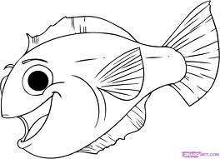

fish
door
cap
bed

3- Copy the following :
My favourite toy is a doll
giraffe 5 10 2 black robot
a c d e g i l o q t

